АДМИНИСТРАЦИЯ НАРВИНСКОГО СЕЛЬСОВЕТА

МАНСКОГО РАЙОНА КРАСНОЯРСКОГО КРАЯ

ПОСТАНОВЛЕНИЕ

28.11.2023г. с. Нарва № 81

Об утверждении схемы водоснабжения и водоотведения на территории Нарвинского сельсовета Манского района Красноярского края

В соответствии с ст. 6, 38 Федерального закона от 07.12.2011 № 416-ФЗ «О водоснабжении и водоотведении», проектом приказа министерства регионального развития РФ «Об утверждении Порядка разработки и утверждения схем водоснабжения и водоотведения, требования к их содержанию», Уставом Нарвинского сельсовета, администрация Нарвинского сельсовета ПОСТАНОВЛЯЕТ:

1. Утвердить схему водоснабжения и водоотведения Нарвинского сельсовета Манского района Красноярского края, согласно приложения.
2. Постановление вступает в силу со дня его официального опубликования в информационном бюллетене «Ведомости Манского района».

Глава Нарвинского сельсовета С.С. Олейник

Приложение

Утверждена

Постановлением главы

Нарвинского сельсовета

от 28.11.2023 г. №81

СХЕМА ВОДОСНАБЖЕНИЯ И ВОДООТВЕДЕНИЯ НАРВИНСКОГО

СЕЛЬСОВЕТА МАНСКОГО РАЙОНА

КРАСНОЯРСКОГО КРАЯ

НА ПЕРИОД ДО 2028 ГОДА

ПОЯСНИТЕЛЬНАЯ ЗАПИСКА

с. Нарва, 2023 г.

СХЕМА ВОДОСНАБЖЕНИЯ И ВОДООТВЕДЕНИЯ НАРВИНСКОГО

СЕЛЬСОВЕТА МАНСКОГО РАЙОНА КРАСНОЯРСКОГО КРАЯ НА ПЕРИОД ДО 2028 ГОДА

1. ОБЩИЕ ПОЛОЖЕНИЯ

Основанием для разработки схемы водоснабжения и водоотведения Нарвинского сельсовета Манского района являются Федеральный закон от 07 декабря 2011 года № 416-ФЗ «О водоснабжении к водоотведении», «Правила определения и предоставления технических условий подключения объектов капитального строительства к сетям инженерно-технического обеспечения», утвержденных постановлением Правительства РФ от 13.02.2006г. №83. Генеральный план сельского поселения находится на стадии утверждения. Схема водоснабжения водоотведения разрабатывается в соответствии с документами территориального планирования и техническим планом.

Схема водоснабжения и водоотведения разработана на срок 5 лет.

2. Основные цели и задачИ схемы водоснабжения и водоотведения НАРВинского сельсовета:

Схема водоснабжения Нарвинского сельсовета разработана в целях определения долгосрочной перспективы развития системы водоснабжения поселения, обеспечения надежного водоснабжения наиболее экономичным способом при минимальном воздействии на окружающую среду, а также эффективного и безопасности функционирования систем водоснабжения и водоотведения, возможности их развития с учетом правового регулирования в области энергосбережения и повышения энергетической эффективности, санитарной и экологической безопасности.

Схема водоснабжении зависит от многих факторов, из которых главными являются: расположение, мощность и качество воды источника водоснабжения, рельеф местности и кратность использования воды на промышленных предприятиях.

Основными задачами при разработке схемы водоснабжения и водоотведения Нарвинского сельсовета на период до 2028 г являются:

- увеличение объемов производства коммунальной продукции (оказание услуг) по водоснабжению и водоотведению при повышении качества и сохранении приемлемости действующей ценовой политики;

- улучшение работы систем водоснабжения и водоотведения;

- повышение качества литьевой воды, поступающей к потребителям;

- обеспечение надежного и экологически безопасного отведения стоков и их очистку, соответствующую экологическим нормативам;

- снижение вредного воздействия на окружающую среду.

Схема включает первоочередные мероприятия по созданию и развитию централизованной системы водоснабжения, повышению надежности функционирования системы.

Мероприятия охватывают следующие объекты системы коммунальной инфраструктуры:

- в системе водоснабжения

- водозаборы (подземные), насосные станции, индивидуальные трубчатые колодцы

- системе водоотведения

- приемные резервуары, септики.

Способ достижения цели:

- реконструкция существующих водозаборных узлов с установкой оборудования водоподготовки;

- строительство централизованной сети магистральных водопроводов, обеспечивающих возможность качественного снабжения водой населения и юридических лиц Нарвинского сельского поселения;

- установка приборов учета;

- обеспечение подключения вновь строящихся (реконструируемых) объектов недвижимости к системам водоснабжения с гарантированным объемам заявленных мощностей в конкретной точке на существующем трубопроводе необходимого диаметра.

З. Общая характеристика НАРВинского сельсовета

Нарвинский сельсовет расположен в центральной части территории Манского района Красноярского края. Граничит сельсовет с Кияйским сельсоветом, Унгутским сельсоветом, Орешенским сельсоветом, Степно-Баджейским сельсоветом. Центром сельсовета является село Нарва. Село Нарва расположено в 42 километрах от районного центра села Шалинское и 120 километров от города Красноярска. С северной стороны в 54 километрах находится железнодорожная станция Камарчага и с южной стороны в 60 километрах железнодорожная станция Мана. Численность населения Нарвинского сельсовета на 01.01.2023 г. составляет 1295 человек, что составляет 13 % от общей численности населения Манского района.

Численность постоянного населения по состоянию на 01.01.2023 год (среднегодовая) составила 1295 человек, естественная убыль населения превысила в три раза уровень рождаемости.

Численность постоянного населения в трудоспособном возрасте (с 16-ти до 56/61 лет) по состоянию на 01.01.2023 года составило 347 человек.

Из общего количества населения, 409 человек – пенсионеры, детей в возрасте по 15 лет включительно – 201 человек.

Количество родившихся за период с 01.01.2022 года по 31.12.2022 года составило 5 человек, количество умерших составило 16 человек.

Наблюдается снижение численности в возрасте моложе трудоспособного и увеличивается число пенсионеров.

Работающее население территории в структуре населения составляет 178 человек. Из их числа - 78 человек заняты в бюджетной сфере, 40 человек работает в коммерческих структурах. Уровень безработицы не только остается достаточно высоким, но и увеличивается. Новых рабочих мест не создается.

Транспортное сообщение до других районов и краевого центра г. Красноярска с селом Нарва и другими населёнными пунктами имеет круглогодичный характер и осуществляется по автомобильным дорогам федерального значения М-53 и краевого значения «Кускун-Шалинское-Нарва-Выезжий Лог», а также по железной дороге «Красноярск-Камарчага».

По территории сельсовета протекает р. Мана, которая впадает в р. Енисей.

Общая площадь сельсовета составляет 42,8 тыс. га, в том числе земли лесного фонда – 29 тыс. га.

На территории сельсовета находятся: хлебопекарня, ГП «КрайДЭО», Манский РЭС, КГУ «Лесопожарный центр», Нарвинский центр ОВП», Нарвинская СШ им. Круглова В.И., детский сад «Журавушка», МО «Нарвинский сельсовет», Нарвинский СДК, почтовое отделение, ООО «Надежда», ИП Анжаев, ИП Абалмасова, ИП Лючев, ИП Толочко, магазин «Пивной причал», быстровозводимая котельная модульного типа ООО «Кратэк-инвест», которая отапливает МБОУ «Нарвинскую СШ им. И.В.Круглова, КГБУЗ МУЗ «Манская РБ» центр ОВП с. Нарва, МБУК Нарвинский СДК», библиотеку, и частный сектор.

На территории сельсовета действуют три предприятия по заготовке и переработке древесины, это ИП Гладун, ИП Радионюк и ИП Медведев В.В.

Практически весь заготавливаемый лес перерабатывается на пиломатериал. Недостаточность мощностей по глубокой переработке древесины усугубляет проблему комплексного использования низкосортной, мелкотоварной, лиственной древесины и древесных отходов. В результате этого, основными конкурентными продуктами в лесной отрасли в настоящее время являются продукты низкой степени передела - пиломатериалы (брус, доска) и круглый лес.

Потребность в жилых помещениях остается, как и в прежние годы. Бюджетного строительства под жилые квартиры нет, что приводит к напряжению вопроса о заселении деревень молодыми специалистами. В 2023 году завершено строительство новой школы на 165 учащихся.

Основной целью транспортной инфраструктуры является обеспечение растущей потребности экономики в транспортных услугах, снижение транспортных затрат хозяйственного комплекса и населения.

Основу транспортной структуры сельсовета составляет автомобильный транспорт. Автомобильные дороги населенного пункта с твердым покрытием. Центральная улица частично забетонирована.

Климат резко-континентальный с холодной, продолжительной зимой и коротким жарким летом. Гидротермический коэффициент довольно благоприятен для земледелия. Средние температуры июля и августа не опускаются ниже 17,6 °С. Периоды с температурой выше 0 и 10°С имеют продолжительность, соответственно, 183 и 103 дня, Длительность безморозного периода не превышает 83 дня. Относительная влажность довольно высокая. Температура воздуха в течении года меняется от -28°С до + 21°С.

Средняя температура января - 18,2°С, июля +19,1°С. Абсолютный минимум температур - 53 °С, максимум +36 °С, Среднее количество осадков, выпадающих с ноября по март - 85 мм, с апреля по октябрь - 369 мм, суточный максимум - 97 мм.

Нормативная глубина сезонного промерзания составляет 2,5 м.

Появление устойчивого снежного покрова приходится на октябрь - ноябрь. Средняя дата образования устойчивого снежного покрова 2 ноября. Средняя высота снежного покрова за зиму 29 см, роль его в условиях суровой зимы очень значительна и проявляется в улучшении микроклимата почвы, регулировке ее термического режима на поверхностных горизонтах. Разрушение и сход смежного покрова наблюдается в начале апреля. Конец таяния снега приходится на 30 апреля - 15 мая.

Относительная влажность воздуха в течение года колеблется в широких пределах от 60 до 75%, наиболее высокая относительная влажность отмечается в начале осени (август-сентябрь), самая низкая отмечается в мае. Колебания относительной влажности от года к году значительные.

К опасным явлениям погоды относятся туманы, метели, грозы, град.

В зимний период при наличии снежного покрова и скоростях ветра более 6 м/сек возникают метели. Часто наблюдаются туманы. Число дней с туманом за год, в среднем, составляет более 25. Инверсии и изотермии усиливают процесс туманообразования.

Территория поселения принадлежит зоне с сейсмичностью не более 4,5 баллов, принимаемой для массового строительства, и при строительстве объектов повышенной ответственности и особо ответственных.

В состав земель населенных пунктов Нарвинского сельсовета входят земельные участки, отнесенные к следующим **территориальным зонам**:

* Зона жилой застройки;
* Зона многофункционального назначения;
* Зона здравоохранения;
* Зона учебно-образовательного назначения;
* Зона спортивного назначения;
* Зона производственного и коммунально-складского назначения;
* Зона рекреационно-ландшафтного назначения;
* Зона лесов;
* Зона инженерной инфраструктуры;
* Зона ритуального назначения;
* Зона внешнего транспорта;
* Зона сельскохозяйственных угодий.

**Зоны с особым условием использования:**

* СЗЗ от объектов производственного и коммунально-складского назначения;
* СЗЗ от объектов инженерной инфраструктуры;
* СЗЗ от объектов ритуального назначения;
* Водоохранная зона;
* Зона возможного подтопления.

4. Водоснабжение

Водоснабжение играет огромную роль в обеспечении жизнедеятельности сельского поселения и требует целенаправленных мероприятий по развитию надежной системы хозяйственно-питьевого водоснабжения. На территории Нарвинского сельсовета источником холодного водоснабжения является водозаборная скважина с водонапорной башней, оборудованной емкостью 25 куб/м. На скважине установлен глубинный насос марки ЭЦВ 5-10-51 производительностью 7 куб/м воды в час. Из башни вода самотеком поступает в здание ОВП и далее на ул. Железнодорожную, ул. Партизанскую, ул. Заводскую, ул. Подгорную и пер. Проходной. Используются 3015 м. сетей водоснабжения.

В качестве основных источников водоснабжения Нарвинского сельского поселения для хозяйственно-питьевых, промышленных и сельскохозяйственных нужд принимаются индивидуальные подземные источники, которые используются и в настоящее время. Возможным источником водоснабжения для технических нужд являются поверхностные источники.

В настоящее время жизненно важным для населенного пункта с. Нарва остается состояние водопроводных сетей. Нерешённым остаётся вопрос качественного водоснабжения населения. Так, износ существующих водопроводных сетей составляет порядка 80%, а в связи с падением уровня грунтовых вод для обеспечения полноценного водоснабжения необходимо дополнительно устройство новых скважин и прокладка новых сетей водоснабжения на обоих берегах села.

Характеристика существующих водозаборных сооружений

|  |  |  |  |  |  |  |
| --- | --- | --- | --- | --- | --- | --- |
|  | Место расположения | Объем емкости, м³ | Техническое состояние | Насос глубинный | Насос  2 подъема | Труба, диаметр |
|  | С. Нарва, ул. Железнодорожная, 30 (водонапорная башня) | 25 | Нежилое помещение, 9 м² | ЭЦВ-5-10-51. | нет  нет | 50 |

Техническое состояние существующих сетей и сооружений водопровода, в виду их длительной эксплуатации, снижает уровень подготовки воды питьевого качества. Требуется ремонт водопроводных сетей и реконструкция водозаборных сооружений. Вода должна отвечать требованиям норм децентрализованных и централизованных систем питьевого водоснабжения.

Под реконструкцией водозаборных сооружений подразумевается ремонт установки по очистке и обеззараживанию воды.

При новом строительстве и перекладке водопроводных сетей рекомендуется применение поэлитиленовых труб, что позволит полностью исключить потери воды в системах водопровода и значительно увеличить срок эксплуатации трубопроводов.

Основные мероприятия по модернизации и реконструкции систем водоснабжения и водоотведения в Нарвинском сельсовете:

- разработка проектно-сметной документации на реконструкцию и капитальный ремонт водопровода по части ул. Железнодорожной, ул. Заводской, ул. Партизанской, ул. Подгорной, пер. Проходной с. Нарва;

- разработка проектно-сметной документации на строительство водопроводной сети далее по ул. Железнодорожной, ул. Заводской, ул. Партизанской и др.;

- приобретение водонапорных башен Рожновского ВБР-25У-10 для установки на обоих берегах с. Нарва.

Разработка проектов реконструкции и нового строительства систем водоснабжения сельского поселения должна осуществляться на последующих стадиях проектирования силами специализированной организации.

В ближайшей перспективе, с целью учета ресурсов необходима установка приборов учета холодной воды. Также необходимо организовать работу с населением по установке индивидуальных приборов учета в каждой квартире. Данная работа является приоритетной, с учетом последних изменений в жилищно-коммунальной сфере и законодательстве.

5. Водоотведение

В Нарвинском сельсовете центральная система водоотведения, канализации с очисткой стоков на очистных сооружениях отсутствует. Имеются местные дворовые сети с выгребами от некоторых жилых домов и административных зданий.

Сброс хозяйственно-бытовых стоков происходит в выгребные ямы, либо непосредственно на рельеф местности. Вывоз нечистот производится специальным автотранспортом на места, удаленные от жилой застройки. Места складирования бытовых стоков не оборудованы, что приводит к усугублению экологических проблем.

Отсутствие в населенных местах систем ливневой канализации с очистными сооружениями приводит к дополнительному загрязнению водоемов нефтепродуктами, минеральными маслами, СПАВ и др.

Ситуацию с системами хозяйственно-бытовой канализации следует признать неудовлетворительной, связано с необеспеченностью населенных пунктов и предприятий канализационными системами, отсутствием очистных сооружений.

По реконструкции и развитию системы водоотведения необходимо провести ряд мероприятий:

- строительство сетей водоотведения от объектов социальной сферы, от жилых домов, оборудованных системами внутреннего водоснабжения, от организаций и предприятий, использующих воду в больших объемах;

- строительство очистных сооружений полной биологической очистки с механическим обезвоживанием и обеззараживанием очищенных сточных вод установками с использованием УФ-излучателей;

- здания, не имеющие подключения к системе централизованной канализации оборудовать герметичными выгребами с последующим вывозом сточных вод.

Для комплексного решения проблемы недопущение загрязнения водоёмов сточными водами необходимо разработать целевую программу развития системы канализации по образцу «Чистая вода», где должны найти решения следующих вопросов:

- строительство очистных сооружений биологической очистки сточных вод в населенных пунктах, где они отсутствуют;

- реконструкция и модернизация канализационных сетей во всех населённых пунктах;

- строительство канализации во всех населённых пунктах, где она отсутствует.

Канализационные сети проектом предлагается выполнить самотечными, с установкой перекачивающих канализационных насосных станций в необходимых местах.

Существующая схема водоснабжения с. Нарва

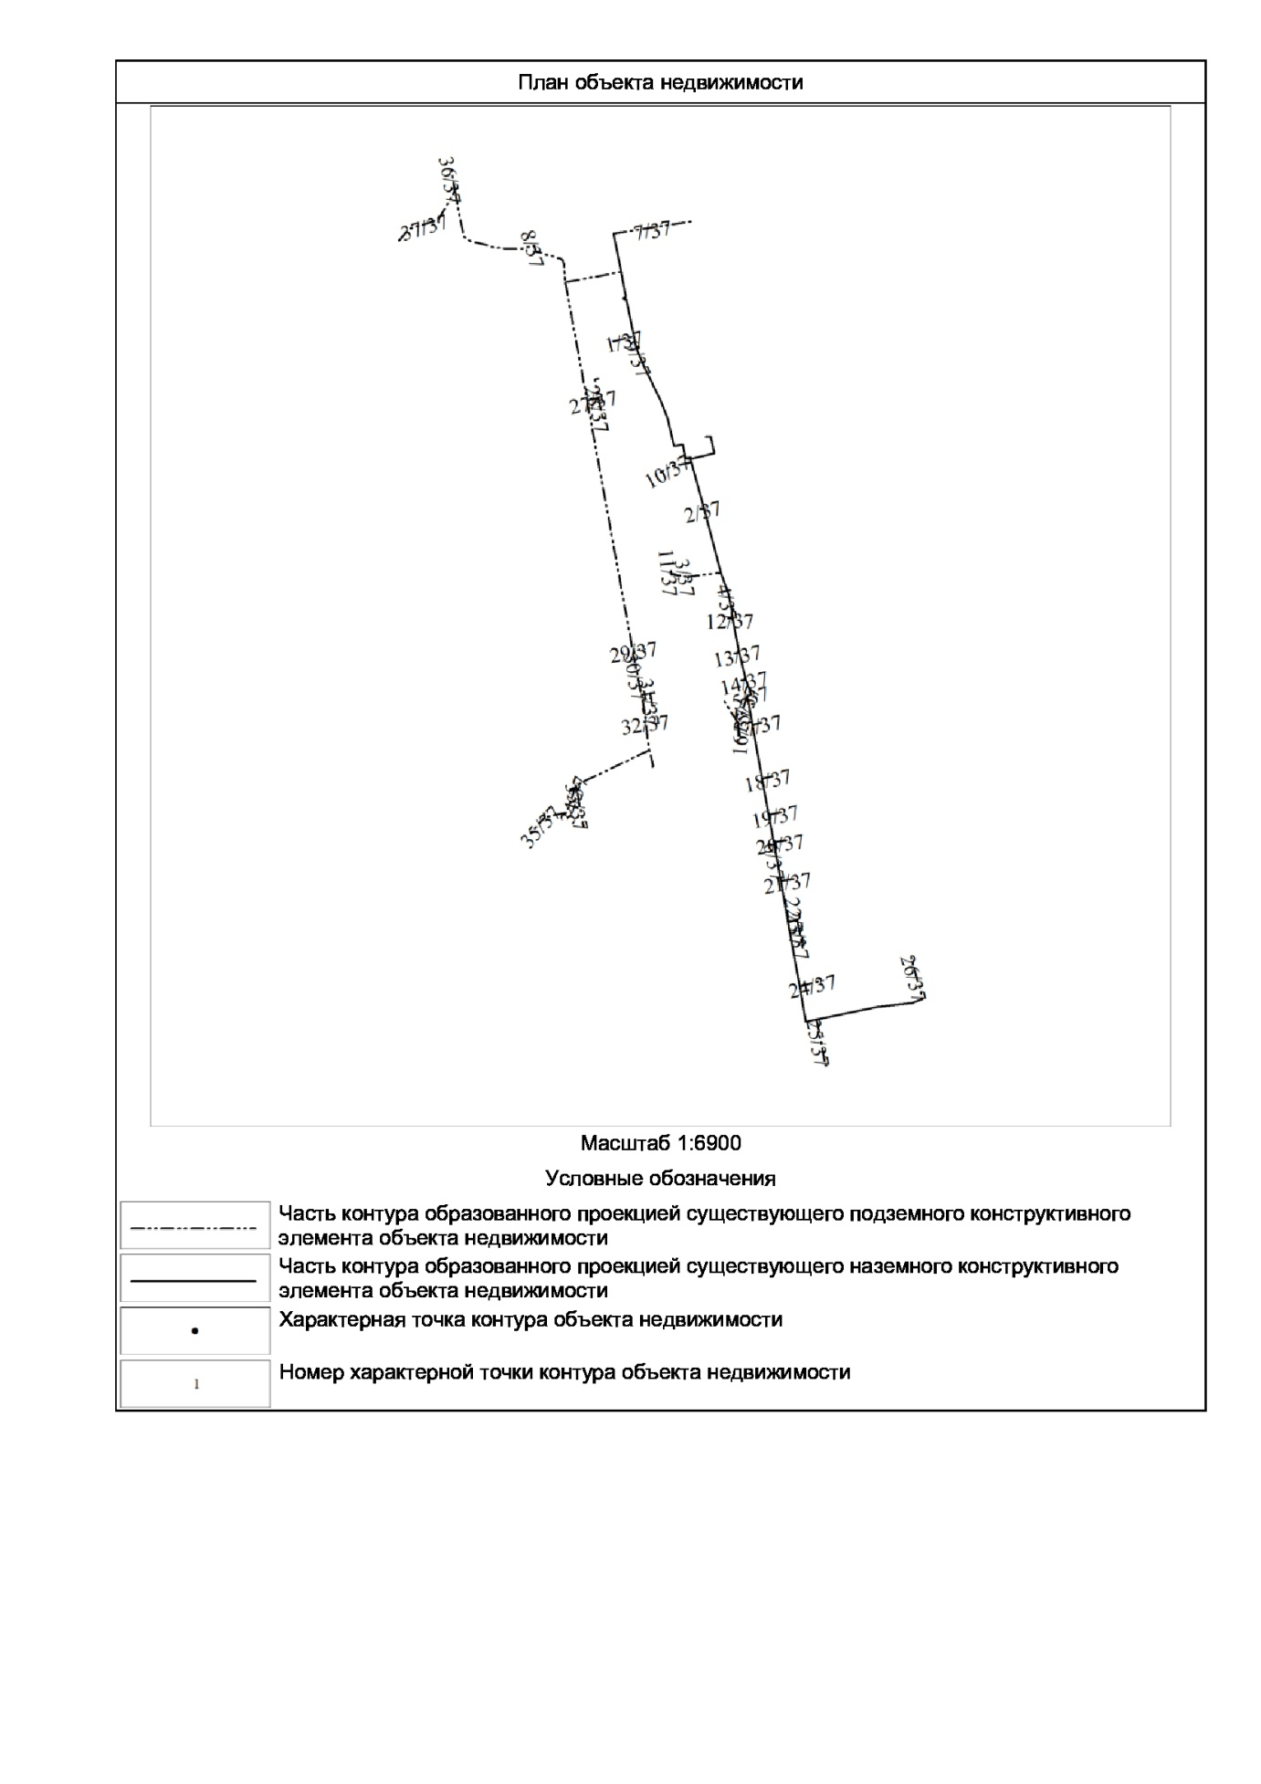

Схема расположения на земельном участке

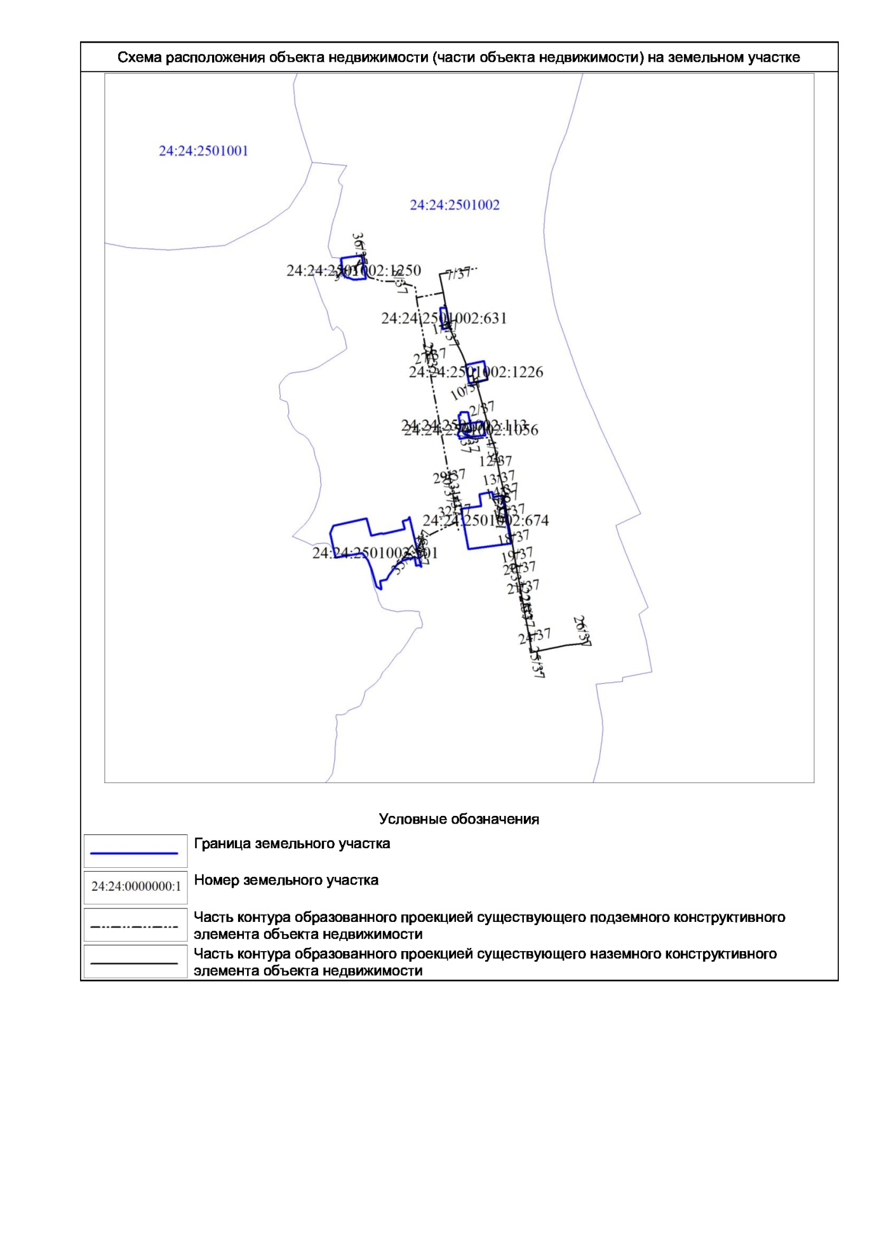

Схема административного деления с указанием расчетных элементов территориального деления (кадастровых кварталов).

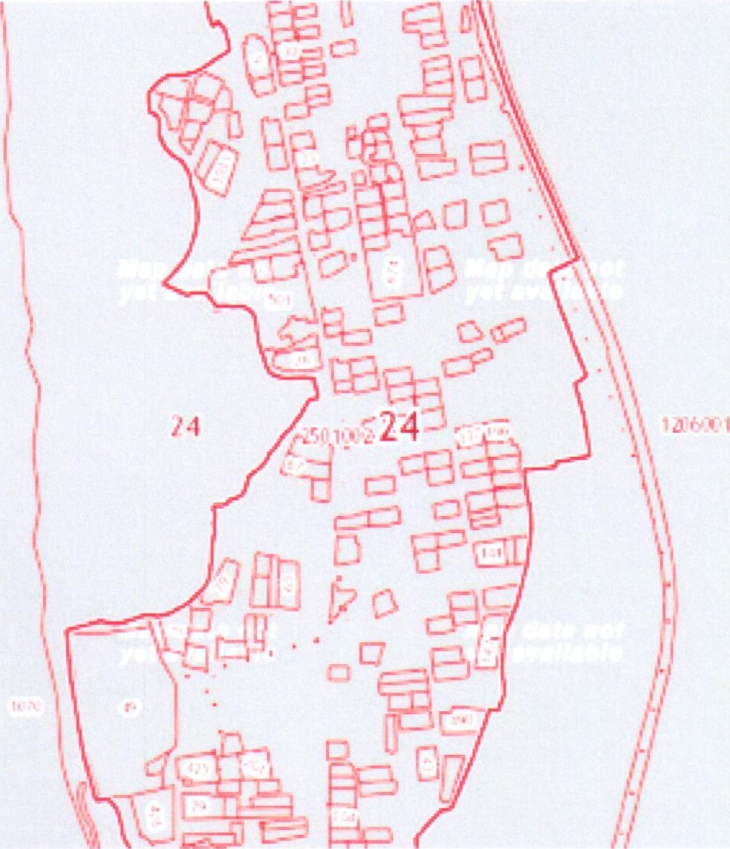

Существующая схема тепловой сети.

утКольцевая 